**杭州站**

**5.26-27 周五、周六**

《组织领导力：打造自运转的高效能组织》

**主讲老师：杨虎**

**企业类型：**不限

**时间安排：**2023年5月26日9:30至17:00

2023年5月27日9:30至16:30

**地点安排：**杭州

**参课费用：**光华卡门票9张/人

现金票3800元/人

**人数限制：60人**

**企业痛点**

1. 企业有明确的战略方向，但组织力跟不上，战略执行就成了大问题
2. 管理者疲于应对公司的各种事务，难以抽身去做真正重要的事情
3. 员工的工作积极性不佳，公司里的工作氛围差强人意，产出产能无法平衡

**适用对象**

1. 高速成长型企业管理者
2. 想要打造团队组织力的企业负责人

**课程工具包**

* 管理者性格测评问卷
* 管理者识人评估表
* 月度工作看板；周工作看板
* 个体优势测评问卷；组织情绪资本评估

**课程亮点**

1. 以最前沿的积极组织行为学理论为课程核心线，给企业和管理者带来全新的组织打造思路
2. 理论、案例、工具三位一体，既有理论高度，更有很强的实践指导意义
3. 现场练习相关工具，能够让学员轻松做到学以致用

**课程大纲 Outline**

1. **高效组织与情绪资本**
2. 高效组织与积极组织
3. 积极组织建设的背景与意义
4. 积极组织建设的积极心理学原理
5. 积极组织建设的四大要素：员工、团队、组织、领导
6. 积极组织的七大关键要素
7. 情绪资本
8. 企业发展的三大资本
9. 情绪资本的三大特征和两大类别
10. 构建企业内部情绪资本
11. 构建企业外部情绪资本
12. **心理资本与员工优势**
13. 心理资本
14. 心理资本对于企业和个人的意义
15. 心理资本的两大诉求和两大属性
16. 心理资本的四个核心要素
17. 组织如何有效推动员工心理资本建设
18. 员工优势
19. 积极心理学中的优势理论
20. 员工优势发展的三个阶段
21. 员工优势测评及工作中的应用
22. 组织如何有效发挥员工优势
23. **工作投入与工作成就**
24. 工作投入
25. 员工工作投入的四大先决条件
26. 工作投入的具体表现
27. 成长型思维与员工投入
28. 组织如何促进员工工作投入
29. 工作成就
30. 工作成就与工作成就感
31. 工作成就感的主要来源
32. 员工如何获得实现更多工作成就
33. 组织如何促进员工工作成就
34. **组织优势与积极文化**
35. 组织优势
36. 组织优势的三大维度
37. 从组织优势到核心竞争力
38. 组织优势在日常经营中的塑造
39. 组织优势的外部塑造
40. 积极文化
41. 文化的定义与积极文化
42. 塑造积极文化的三大关键要素
43. 积极文化中的积极领导力
44. 用积极领导力驱动积极文化

**课程图片**

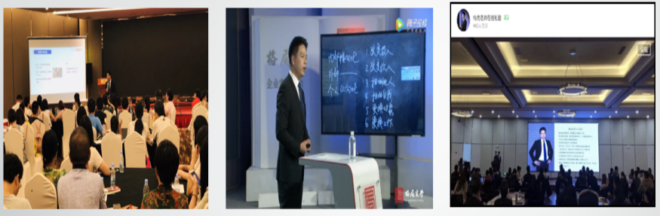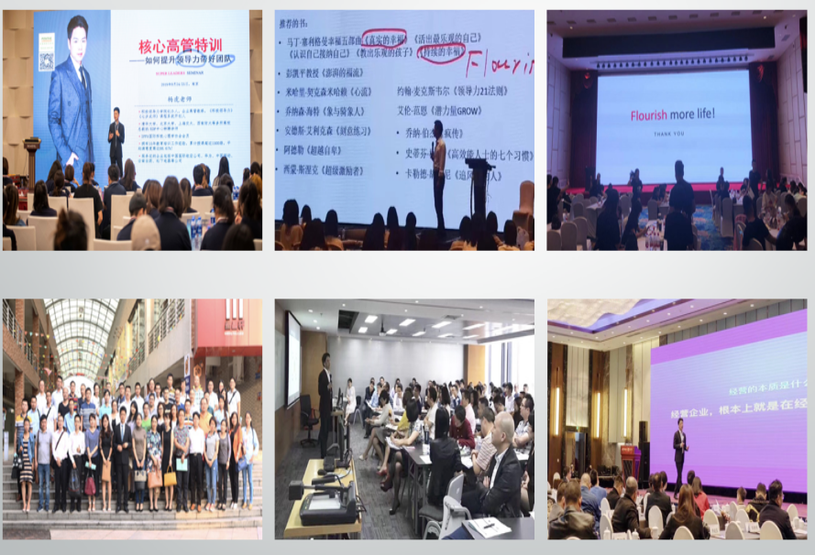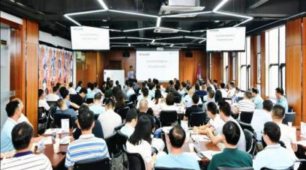

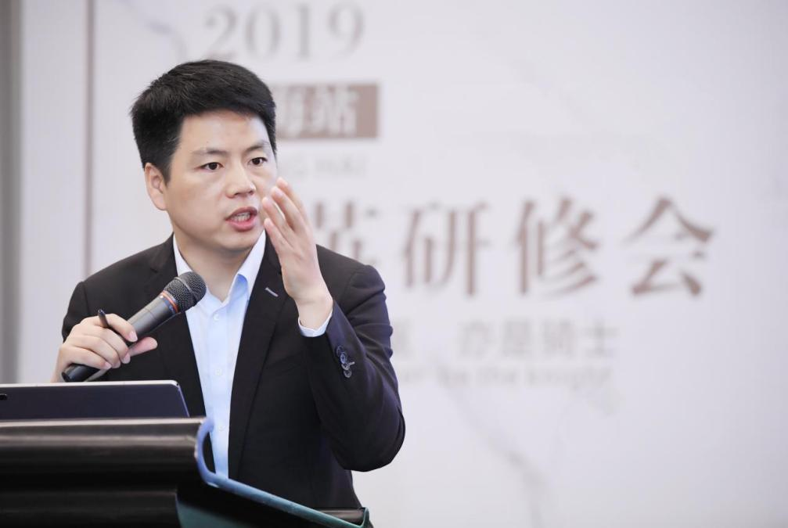

**杨虎**

**领导力与组织发展教练**

**资历背景**

1. 工商管理硕士，资深商业领导力教练
2. IPPA国际积极心理学协会会员
3. 墨尔本第六届世界积极心理学大会中国代表团成员

**授课经验**

中国国际航空公司、阿里巴巴、中国移动、中国联通、中信银行、华为终端、成都天府软件园、上海诗臻泊、新时代集团、厦门联发集团、广州森米集团、泰康人寿、平安人寿、中国建设银行、大连YKK吉田拉链、古井集团、中石油、中古化、安徽商之都、上海远播教育、太原九州烟行、安利中国、徽商广播、LIROSA原点等

**课程预告**

